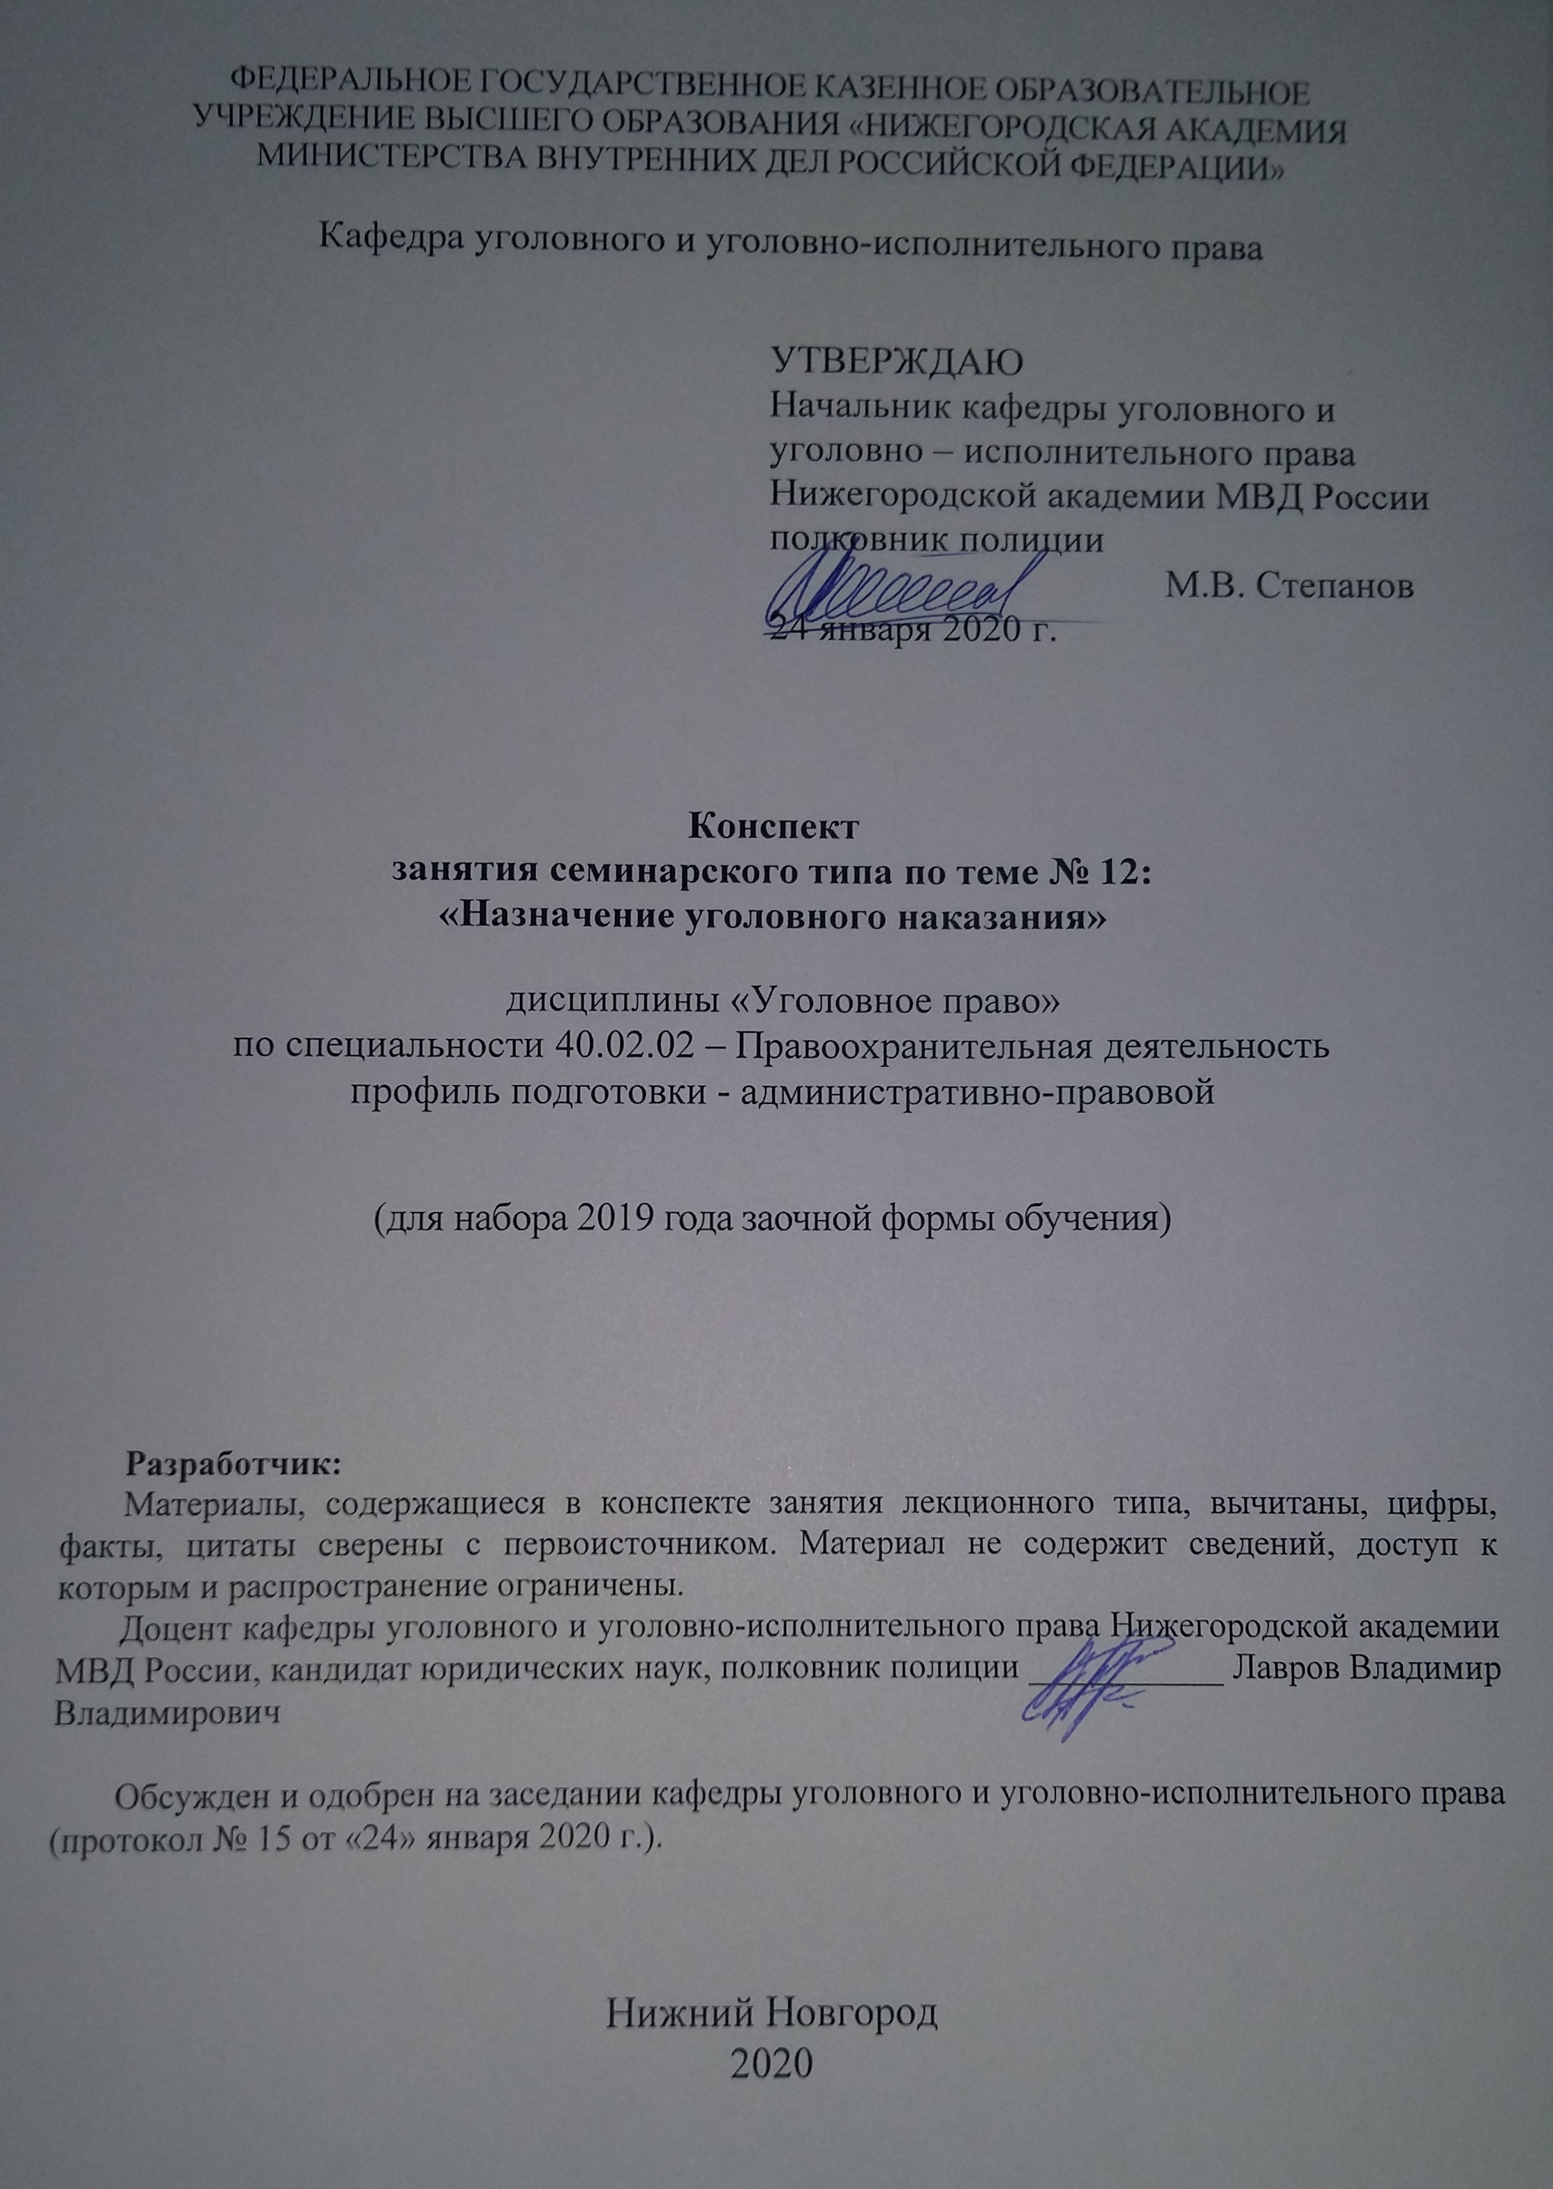
ФЕДЕРАЛЬНОЕ ГОСУДАРСТВЕННОЕ КАЗЕННОЕ ОБРАЗОВАТЕЛЬНОЕ
УЧРЕЖДЕНИЕ ВЫСШЕГО ОБРАЗОВАНИЯ «НИЖЕГОРОДСКАЯ АКАДЕМИЯ МИНИСТЕРСТВА ВНУТРЕННИХ ДЕЛ РОССИЙСКОЙ ФЕДЕРАЦИИ»

Кафедра уголовного и уголовно-исполнительного права

УТВЕРЖДАЮ
Начальник кафедры уголовного и
уголовно – исполнительного права
Нижегородской академии МВД России
полковник полиции
М.В. Степанов
24 января 2020 г.

Конспект
занятия семинарского типа по теме № 12:
«Назначение уголовного наказания»

дисциплины «Уголовное право»
по специальности 40.02.02 – Правоохранительная деятельность
профиль подготовки - административно-правовой

(для набора 2019 года заочной формы обучения)

Разработчик:
Материалы, содержащиеся в конспекте занятия лекционного типа, вычитаны, цифры, факты, цитаты сверены с первоисточником. Материал не содержит сведений, доступ к которым и распространение ограничены.
Доцент кафедры уголовного и уголовно-исполнительного права Нижегородской академии МВД России, кандидат юридических наук, полковник полиции ___________ Лавров Владимир Владимирович

Обсужден и одобрен на заседании кафедры уголовного и уголовно-исполнительного права (протокол № 15 от «24» января 2020 г.).

Нижний Новгород
2020
1.1. Тема занятия: «Назначение уголовного наказания»
Вид занятия: занятие семинарского типа (практическое занятие)
Количество часов: 2

1.2. Цель и задачи занятия
Цель занятия – проверка, углубление и закрепление знаний, полученных слушателями в процессе самостоятельного изучения темы занятия «Назначение уголовного наказания».
Задачи занятия:
- оказание слушателям помощи в усвоении теоретических знаний по данной теме, полученных в процессе лекции и самостоятельного изучения материала;
- формирование у слушателей четкого представления о назначении уголовного наказания, обстоятельствах, смягчающих и отягчающих наказание;
- в ходе обсуждения практических заданий опросить слушателей по отдельным теоретическим вопросам по теме занятия в целях проверки, углубления и закрепления полученных знаний;
- разобрать отдельные практические задания по теме занятия в целях приобретения практических умений и навыков по самостоятельному применению норм уголовного закона;
- воспитание у слушателей убежденности в необходимости уважения и соблюдения российского законодательства, в том числе в рамках дальнейшей практической деятельности, связанной с выявлением, предупреждением, пресечением и раскрытием преступлений.

1.3. Учебные вопросы и практические задания

Учебные вопросы:
1. Общие начала назначения уголовного наказания.
2. Обстоятельства, смягчающие и отягчающие уголовное наказание.
3. Назначение наказания при досудебном соглашении о сотрудничестве.
4. Назначение наказания ниже низшего предела и наказания при вердикте присяжных заседателей о снисхождении.
5. Назначение наказания за преступление, совершенное в соучастии, за неоконченное (составом) преступление и при рецидиве преступления.
6. Назначение наказания по совокупности преступлений и по совокупности приговоров.
7. Порядок определения сроков наказаний при сложении наказаний. Исчисление сроков наказаний и зачет наказания.
8. Условное осуждение. Отмена условного осуждения или продление испытательного срока.

Практические задания:
1. Изучите постановления Пленума Верховного Суда, рекомендованные для самостоятельного освоения темы, и ответьте на следующие вопросы:
а) может ли наказание в виде лишения права занимать определенные должности (заниматься определенной деятельностью) применяться в качестве дополнительного наказания, если оно предусмотрено санкцией статьи Особенной части УК как одно из основных видов наказания? Почему?
б) каким лицам может быть назначено наказание в виде лишения свободы с отбыванием наказания в исправительной колонии строгого режима?
в) какое осуждающееся лицо не может рассматриваться как ранее отбывавшее наказание в виде лишения свободы, а какое лицо может рассматриваться в качестве такового?

2. Цаплин, Чижов и Шпилькина совместно совершили тайное хищение чужого имущества с проникновением в жилище. Однако после совершения преступления Чижов, мучаясь угрызениями совести и боясь скорого разоблачения, явился в РУВД со своей долей похищенного, рассказал о деталях совершенного преступления и соучастниках. Цаплин и Шпилькина вскоре были задержаны и вместе с Чижовым предстали перед судом.
Рассмотрите ст. 158 УК РФ и ответьте на следующие вопросы:
а) какое решение должен принять суд в отношении подсудимых?
б) какие смягчающие и отягчающие обстоятельства и в отношении кого должен учесть суд?
в) какие правила назначения наказания следует применить суду?

3. Монахов, работая шофером-экспедитором, в 2012 г. систематически похищал грузы из перевозимых им контейнеров один и в сговоре с Сергеевым и Лазаревым. Всего им было похищено имущества на сумму 1 500 000 рублей. Монахов явился с повинной в органы внутренних дел и рассказал о совершенных им и другими лицами преступлениях, что дало возможность возвратить государству товаров на сумму 1 200 000 руб.
Вправе ли суд назначить наказание ниже низшего предела, установленного законом? Укажите обстоятельства, смягчающие ответственность.

4. Иванов совершил изнасилование и привлечен к уголовной ответственности по ч.2 ст.131 УК РФ. Ранее Иванов был осужден за хулиганство к двум годам лишения свободы условно и совершил изнасилование в период испытательного срока.
Как должен быть учтен при назначении наказания Иванову факт совершения им хулиганства?

5. Звонарев осужден впервые (за грабеж с применением насилия) к пяти годам лишения свободы. Во время отбывания назначенного ему судом наказания в исправительной колонии общего режима осужденный Звонарев вновь совершил преступление (на сей раз разбойное нападение с применением предмета, используемого в качестве оружия).
Просмотрите ст. 161, 162 УК РФ и ответьте на следующие вопросы:
а) по каким правилам следует назначить новое наказание Звонареву?
б) в каком исправительном учреждении осужденному предстоит отбывать наказание в связи со вновь совершенным преступлением?
в) изменится ли Ваше решение, если первое преступление Звонарев совершил в 17-летнем возрасте?

6. Сорин, ранее судимый по ч.1 ст.161 УК РФ к 2 годам лишения свободы условно с испытательным сроком на 3 года, осужден по ч. 3 ст. 162 УК РФ к лишению свободы на 12 лет с присоединением в соответствии со ст.70 УК РФ части неотбытого наказания - всего к 12 годам и 6 месяцам с отбыванием в ИК строгого режима.
Определите, правильно ли назначено наказание по совокупности приговоров? Раскройте содержание ст.70 УК РФ.

Примерные темы рефератов (докладов):
1. Практика назначения уголовных наказаний в Российской Федерации: вопросы эффективности.
2. Зарубежная практика назначения уголовных наказаний.

1.4. Рекомендуемая литература
- Уголовный кодекс Российской Федерации от 13 июня 1996 года № 63-ФЗ (с изм. и доп.) // Собрание законодательства Российской Федерации. – 1996. – № 25. – Ст. 2954.
- Постановление Пленума Верховного Суда РФ от 31 октября 1995 г. № 8 «О некоторых вопросах применения судами Конституции Российской Федерации при осуществлении правосудия» // Бюллетень Верховного Суда РФ. – 1996. – № 1.
- Постановление Пленума Верховного Суда РФ от 22.12.2015 N 58 "О практике назначения судами Российской Федерации уголовного наказания" // "Российская газета", N 295, 29.12.2015.
- Постановление Пленума Верховного Суда РФ от 29.05.2014 N 9 "О практике назначения и изменения судами видов исправительных учреждений" // БВС РФ. – 2014. – № 7.
- Уголовное право. В 2 т. Том 1 Общая часть: учебник для академического бакалавриата / А.В. Наумов Пособие для вузов [и др.]; отв. Ред. А.В. Наумов, А.Г. Кибальник. – 5-е изд., перераб. и доп. – М.: Издательство Юрайт, 2017. – 410 с. – (Серия: Бакалавр. Академический курс).
- Уголовное право. Общая часть: учеб. Пособие для вузов / В.В. Сверчков – 10-е изд., перераб. и доп. – М.: Издательство Юрайт, 2019. – 251 с. – Серия: Специалист.
- Уголовное право России. Части Общая и Особенная: учебник для бака-лавров / отв. ред. А.И. Рарог. – 2-е изд., перераб. и доп. – Москва: Проспект, 2018. – 624 с.
- Уголовное право России. Общая часть: курс лекций / под ред. А.П. Кузнецова; Е.Е. Черных. – Н. Новгород : Нижегородская академия МВД России, 2016. – 712 с.

Рекомендуемые ресурсы, доступные в сети Интернет:
- Официальный Интернет-портал правовой информации http://www.pravo.gov.ru/
- Сервер органов государственной власти России «Официальная Россия» http://gov.ru/
- Официальный сайт Президента РФ http://президент.рф/
- Официальный сайт Правительства РФ http://правительство.рф/
- Официальный сайт Конституционного Суда РФ http://www.ksrf.ru/
- Официальный сайт Верховного Суда РФ http://www.vsrf.ru/
- Официальный сайт Государственной Думы Федерального Собрания РФ http://www.duma.gov.ru/
- Официальный сайт Генеральной прокуратуры РФ http://www.genproc.gov.ru/
- Официальный сайт Следственного комитета РФ http://www.sledcom.ru/
- Официальный сайт Министерства внутренних дел РФ http://www.mvd.ru/
- Официальный сайт Министерства юстиции РФ http://www.minjust.ru/
- Справочная правовая система КонсультантПлюс. http://www.consultant.ru/about/
- Российская государственная библиотека (РГБ) – http://www.rsl.ru/
- Научная электронная библиотека eLibrary.ru– http://elibrary.ru
- Электронно-библиотечная система «Университетская библиотека онлайн» http://BiblioClub.ru
- Электронно-библиотечная система «Юрайт» - http://biblio-online.ru
- Электронно-библиотечная система Нижегородской академии НА МВД России. - https://namvd.bibliotech.ru

1.5. Краткое описание учебных вопросов и алгоритм выполнения практических заданий
Краткое описание учебных вопросов
Общие начала назначения наказания по уголовному праву России. Действие принципа законности и справедливости при назначении наказания. Критерии индивидуализации наказания, установленные уголовным законом. Значение индивидуализации наказания для достижения его целей в борьбе с преступностью.
Значение статей Общей и Особенной частей УК РФ для назначения наказания. Соотношение законодательной и судебной оценок степени общественной опасности преступления и личности преступника.
Обстоятельства, смягчающие и отягчающие наказание. Виды этих обстоятельств, их значение и характеристика. Право суда учитывать смягчающие обстоятельства, не указанные в законе. Исчерпывающий характер обстоятельств, отягчающих наказание.
Назначение наказания при наличии смягчающих обстоятельств. Возможность назначения судом более мягкого наказания, чем предусмотрено статьей Особенной части УК РФ. Основания и порядок указанного смягчения наказания. Назначение наказания при вердикте присяжных заседателей о снисхождении.
Назначение наказания в случае нарушения досудебного соглашения о сотрудничестве. Назначение наказания за неоконченное преступление, преступление, совершенное в соучастии.
Назначение наказания при рецидиве преступлений.
Назначение наказания по совокупности преступлений. Назначение наказания по совокупности приговоров.
Исчисление сроков наказания и зачет наказания. Особенности зачета содержания под стражей при осуждении к различным видам наказания.
Понятие условного осуждения и его правовая природа. Основания и порядок применения условного осуждения. Осуществление контроля за условно осужденными. Отмена условного осуждения. Продление испытательного срока. Назначение наказания условно осужденному, совершившему преступление в течение испытательного срока.
Алгоритм выполнения практических заданий
Для решения заданий слушатели должны:
- хорошо изучить теоретическую часть рассматриваемой темы;
- уяснить логическое место изучаемого вопроса (темы) в курсе;
- повторить предыдущие темы;
- выучить основные положения постановлений Пленума Верховного Суда в рамках рассматриваемой темы занятия и разобраться в их сущности.
Решение заданий следует проводить в три этапа:
- на первом, слушателям следует уяснить условие задания,
- на втором, усвоить вопросительную часть задания,
- третий этап, непосредственное решение задания с помощью приобретенных знаний, УК РФ, нормативно-правовых актов, к которым отсылает уголовный закон, судебно-следственной практики.
Решение практического задания (задачи) предполагает проведение комплексного юридического анализа описанного происшествия. Решение задачи – это демонстрация слушателем степени усвоения темы дисциплины «Уголовное право», комплексности знаний, а также навыков проведения юридического анализа, то есть практического применения теоретических знаний. Поэтому к решению задачи следует подойти творчески, но вместе с тем очень внимательно, не упуская из виду ни одной значимой детали. Ответы на поставленные в задачах вопросы должны быть четкими Решение не может ограничиваться ссылкой на статьи УК РФ, его следует грамотно аргументировать. Если обучающийся приходит к выводу об отсутствии в деянии состава преступления, он должен указать какие конкретно признаки отсутствуют и почему.

1.6. Контрольные вопросы
1. Каковы общие начала назначения уголовного наказания?
2. Перечислите обстоятельства, смягчающие и отягчающие уголовное наказание.
3. Когда наказание может назначаться ниже низшего предела?
4. Каковы принципы назначение наказания по совокупности преступлений и по совокупности приговоров?
7. Что такое условное осуждение и каков порядок его применения?

